**广西建通工程咨询有限责任公司关于南宁市武鸣区中医医院高端彩色多普勒诊断仪采购项目（项目编号：NNZC2024-G1-100201-GXJT）-01分标质疑答复函**

**一** **、质疑人基本情况：**

质疑供应商：广西振清贸易有限公司

地址：南宁市江南区同乐大道50号电子信息标准厂房10号厂房402号-4

邮编：530031

授权代表：欧洁华

联系电话：18577035872

**二、质疑项目的名称：**南宁市武鸣区中医医院高端彩色多普勒诊断仪采购项目

**质疑项目的编号：**NNZC2024-G1-100201-GXJT； 包号：01分标

**三、质疑答复书内容：**

贵公司于2024年8月27日递交的南宁市武鸣区中医医院高端彩色多普勒诊断仪采购项目（项目编号：NNZC2024-G1-100201-GXJT）-01分标质疑函我公司已收到。现对你方出的质疑事项做出如下答复：

**质疑事项1：**“2.7 全域动态聚焦技术，即全程发射及全程接收聚焦技术，使得图像近、中、远场保持均匀一致”为迈瑞品牌超声独有技术。

实事依据1：在迈瑞的官方网站中，在超声产品中关于“域光平台”的介绍。<https://www.mindray.com/cn/products/ultrasound/general-imaging/resona-i9。>

法律依据1：中华人民共和国采购法实施条例 第二十条：采购人或采购代理机构有下列情形之一的，属于以不合理的条件对供应商实行差别待遇或者歧视待遇：（三）采购需求中的技术、服务等要求指向特定供应商、特定产品。

**质疑事项1答复：**经充分市场调研核实，全域动态聚焦技术为通用功能，多个品牌比如GE、飞依诺、华声、汕超等均具有这个功能。此参数设置不存在贵公司所描述的指向特定供应商、特定产品情形。调研结果如下：

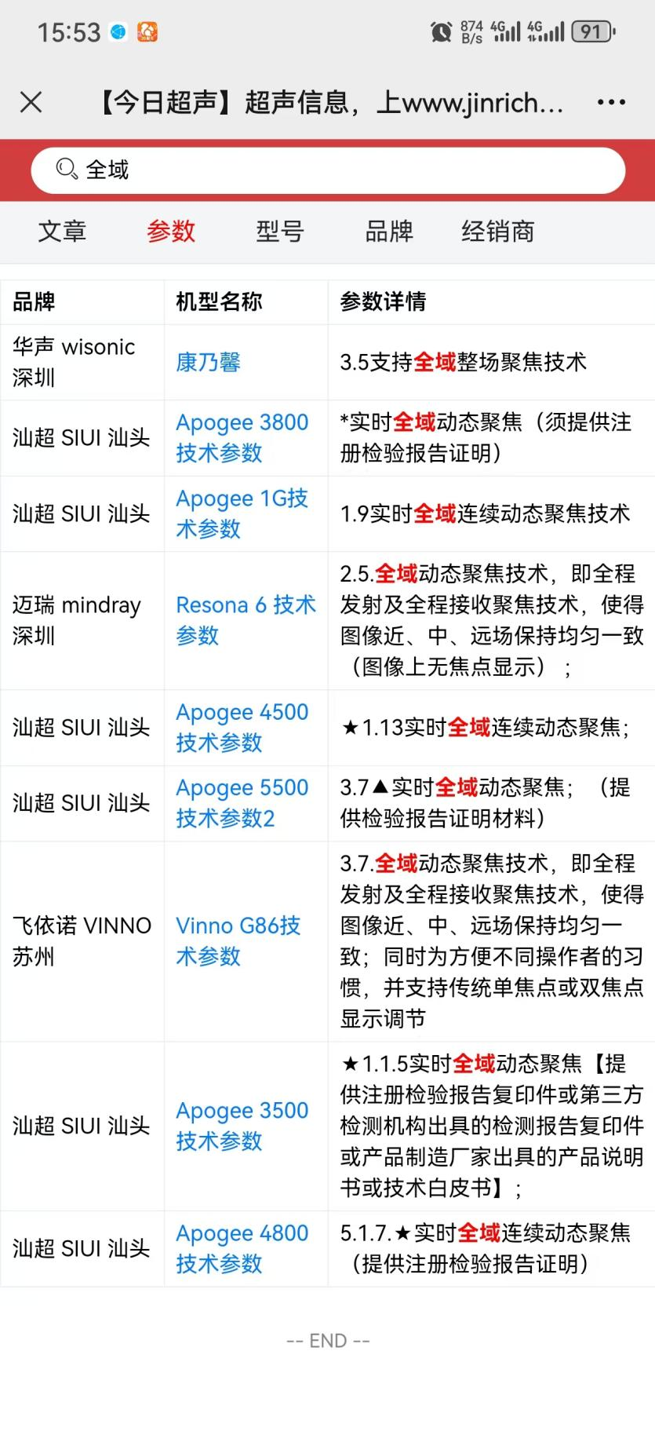

质疑事项1缺乏事实依据，质疑事项不成立。

**质疑事项2：**“支持微血管造影增强功能”为迈瑞品牌超声独有技术。

事实依据2：在迈瑞的官方网站中，在超声产品中关于“微血管造影增强技术”的介绍。<https://www.mindray.com/cn/products/ultrasound/general-imaging/resona-r9>

法律依据2：中华人民共和国采购法实施条例 第二十条：采购人或采购代理机构有下列情形之一的，属于以不合理的条件对供应商实行差别待遇或者歧视待遇：（三）采购需求中的技术、服务等要求指向特定供应商、特定产品。

**质疑事项2答复：**经充分市场调研核实，微血管造影技术为通用功能，多个品牌比如飞利浦、开立、佳能、西门子等均具有这个功能。此参数设置不存在贵公司所描述的指向特定供应商、特定产品情形。调研结果如下：

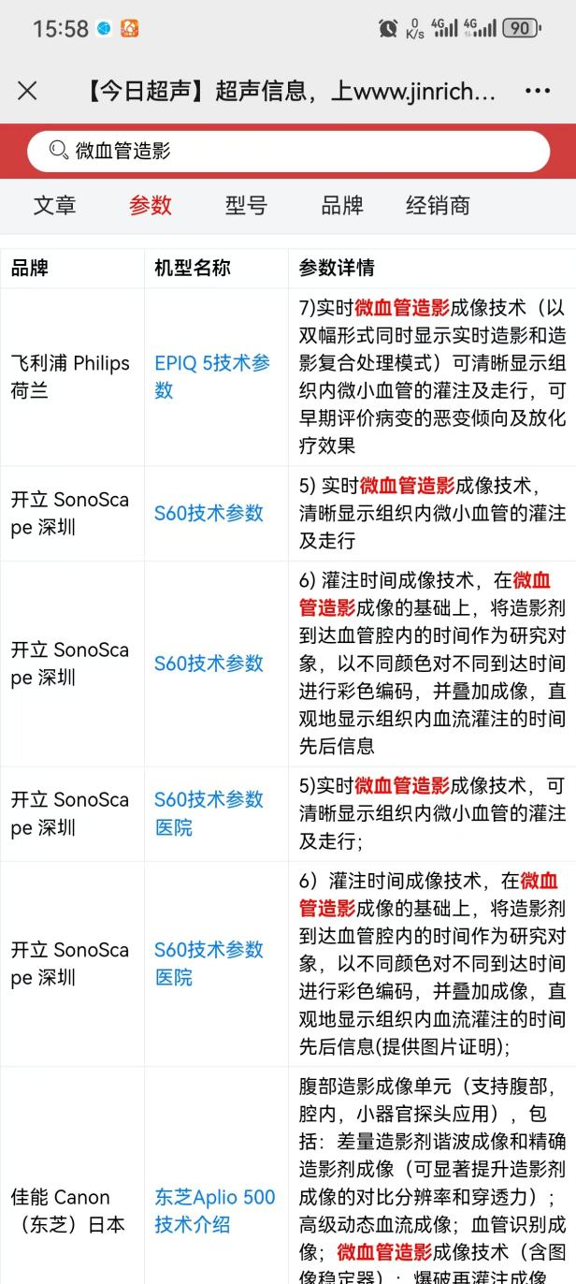

质疑事项2缺乏事实依据，质疑事项不成立。

**质疑事项3：**“2.26 支持高帧率 STE 剪切波定量式弹性成像功能” 为迈瑞品牌超声独有技术。

事实依据3：在迈瑞的官方网站中，在超声产品中关于“STE 剪切波定量式弹性成像功能”的介绍。<https://www.mindray.com/cn/products/ultrasound/general-imaging/resona-7>

法律依据3：中华人民共和国采购法实施条例 第二十条：采购人或采购代理机构有下列情形之一的，属于以不合理的条件对供应商实行差别待遇或者歧视待遇：（三）采购需求中的技术、服务等要求指向特定供应商、特定产品。

**质疑事项3答复：**经充分市场调研核实， 剪切波定量式弹性成像为通用功能，多个品牌比如GE、声科、佳能、西门子等均具有这个功能。 此参数设置不存在贵公司所描述的指向特定供应商、特定产品情形。调研结果如下：

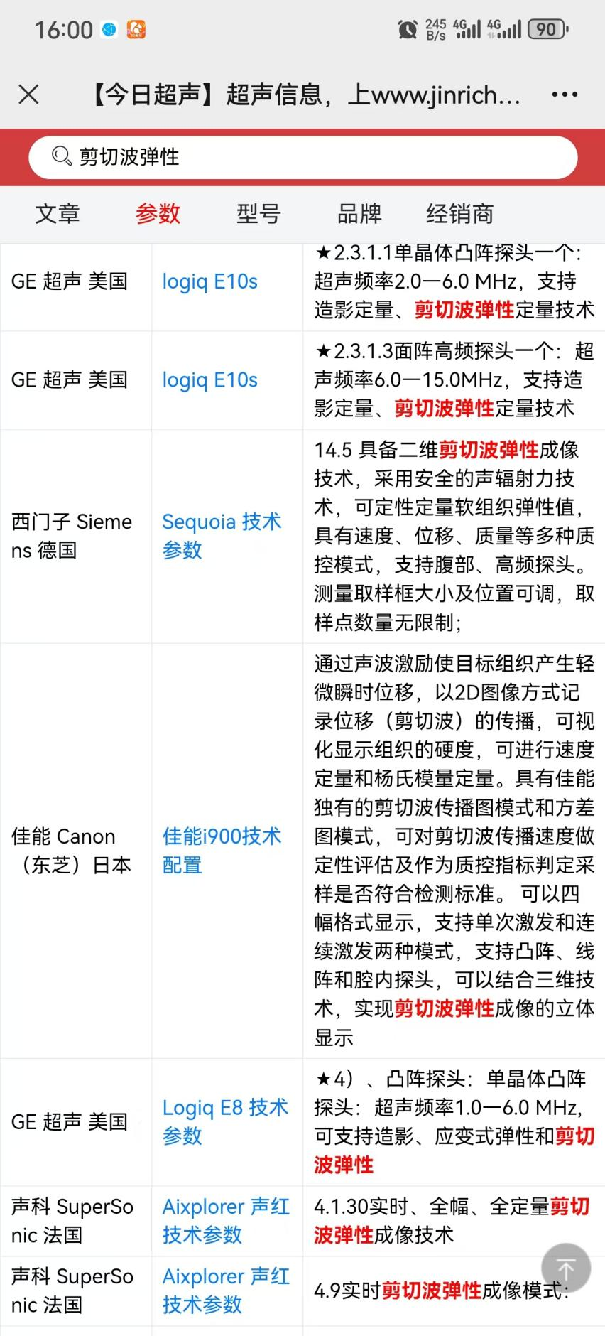

质疑事项3缺乏事实依据，质疑事项不成立。

**质疑事项4：**“2.28 支持自动肝肾比测量，自动计算肝脏与肾皮层增益比值，提 供 HRI”为迈瑞品牌超声独有技术。

实事依据4：在迈瑞的官方网站中，在超声产品中关于“自动肝肾比”的介绍。https://www.mindray.com/cn/products/ultrasound/general-imaging/resona-r9

法律依据4：中华人民共和国采购法实施条例 第二十条：采购人或采购代理机构有下列情形之一的，属于以不合理的条件对供应商实行差别待遇或者歧视待遇：（三）采购需求中的技术、服务等要求指向特定供应商、特定产品。

**质疑事项4答复：**经充分市场调研核实，自动肝肾比为通用功能，多个品牌如GE、开立、飞依诺等均具有这个功能。此参数设置不存在贵公司所描述的指向特定供应商、特定产品情形。调研结果如下：

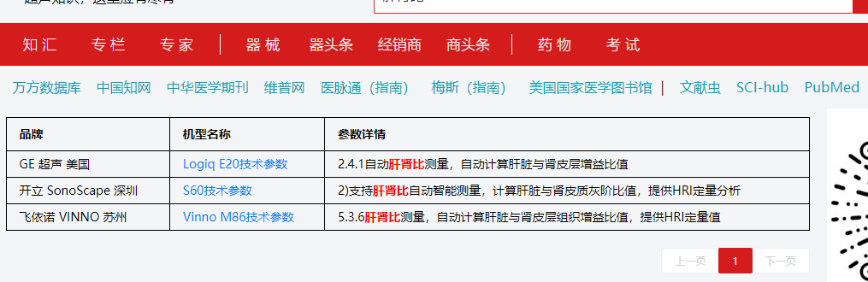

质疑事项4缺乏事实依据，质疑事项不成立。

**质疑事项5：**“3.5▲自动盆底超声解决方案，支持盆底检查中-前中后盆腔的自 动测量，支持腹部、腔内、耻骨联合中轴线等三大坐标系，结合 妇产场景自动容积成像功能，实现从二维盆底切面全自动识别评 估肛提肌裂孔面积及自动测量等。”为迈瑞品牌超声独有技术。

实事依据5：在迈瑞的官方网站中，在超声产品中关于“自动盆底超声解决方案可提供前中后盆腔的自动测量、肛提肌裂孔自动切面识别及全自动测量评估等内容”的介绍。<https://www.mindray.com/cn/products/ultrasound/women-health/nuewa-r9>

法律依据5：中华人民共和国采购法实施条例 第二十条：采购人或采购代理机构有下列情形之一的，属于以不合理的条件对供应商实行差别待遇或者歧视待遇：（三）采购需求中的技术、服务等要求指向特定供应商、特定产品。

**质疑事项5答复：**经充分市场调研核实，智能盆底超声为通用功能，多个品牌比如GE、开立、飞依诺等均具有这个功能。此参数设置不存在贵公司所描述的指向特定供应商、特定产品情形。调研结果如下：

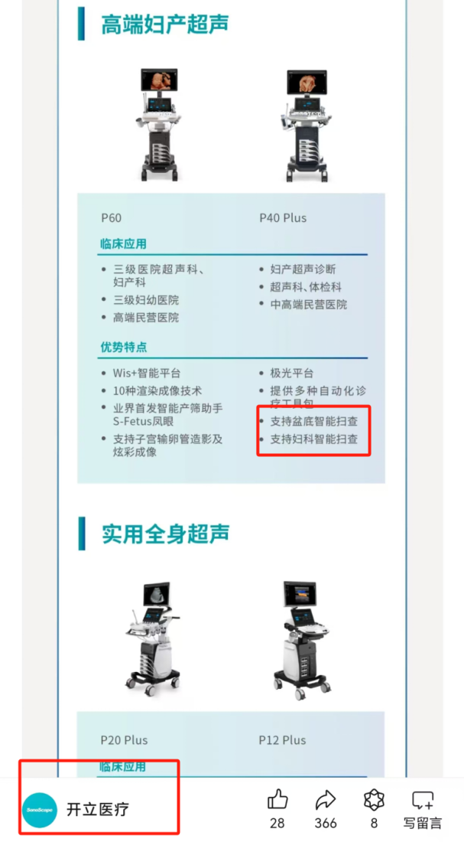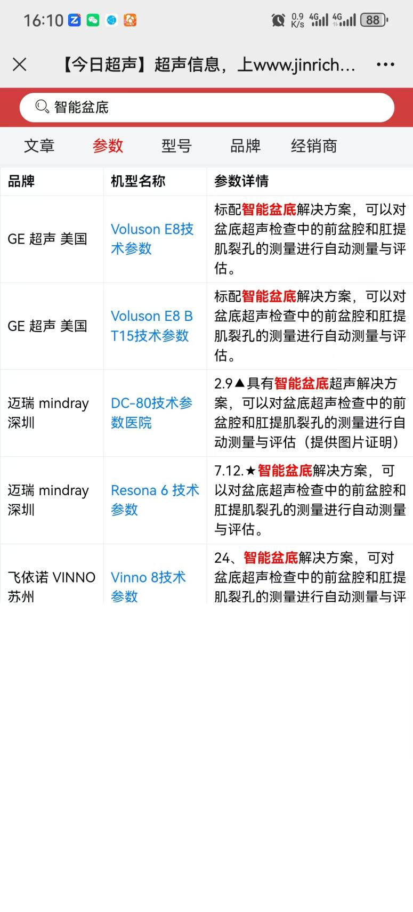

质疑事项5缺乏事实依据，质疑事项不成立。

**质疑事项6：**“6.1▲具有远程图像通讯功能，超声机器内同时具有手机扫二维 码和输入账号密码两种登录功能，可进行将静态和动态图像发送 到指定的个体账户和群账户，手机和电脑等终端随时随地可以查 看，并可以在手机和电脑端进行添加备注”“6.2 通过无线传输支持移动终端设备进行远程控制超声机器图像 参数调节、远程病人信息管理: 浏览，查询，获取，删除病人信 息等”为迈瑞品牌超声独有技术。

实事依据6：在迈瑞的官方网站中，在超声产品中关于“瑞影云++平台、远程影像平台”的文字及视频介绍。<https://www.mindray.com/cn/solutions/ultrasync>

法律依据6：中华人民共和国采购法实施条例 第二十条：采购人或采购代理机构有下列情形之一的，属于以不合理的条件对供应商实行差别待遇或者歧视待遇：（三）采购需求中的技术、服务等要求指向特定供应商、特定产品。

**质疑事项6答复：**经充分市场调研核实，远程图像通讯功能为通用功能，多个品牌比如GE、汕超、华声等均具有这个功能。此参数设置不存在贵公司所描述的指向特定供应商、特定产品情形。调研结果如下：

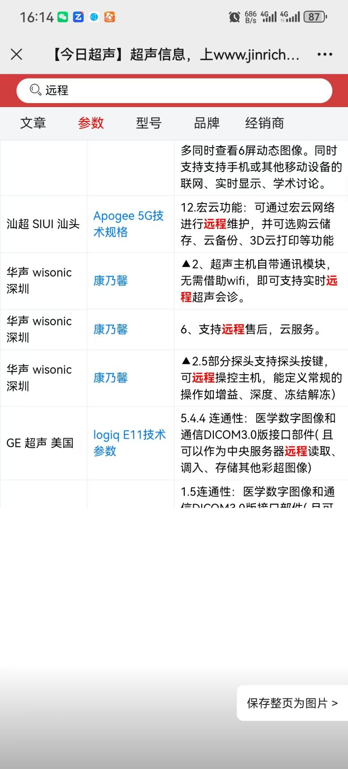

质疑事项6缺乏事实依据，质疑事项不成立。

**质疑事项7：**“7.5▲支持腔内 STE 剪切波弹性成像功能。”为迈瑞品牌超声独有技术。

实事依据7：在迈瑞的官方网站中，在超声产品中关于“STE 剪切波弹性成像功能”的介绍。<https://www.mindray.com/cn/products/ultrasound/general-imaging/resona-7>

法律依据7：中华人民共和国采购法实施条例 第二十条：采购人或采购代理机构有下列情形之一的，属于以不合理的条件对供应商实行差别待遇或者歧视待遇：（三）采购需求中的技术、服务等要求指向特定供应商、特定产品。

**质疑事项7答复：**经充分市场调研核实，腔内剪切波弹性成像功能为通用功能，多个品牌比如GE、声科、佳能等均具有这个功能。 此参数设置不存在贵公司所描述的指向特定供应商、特定产品情形。调研结果如下：

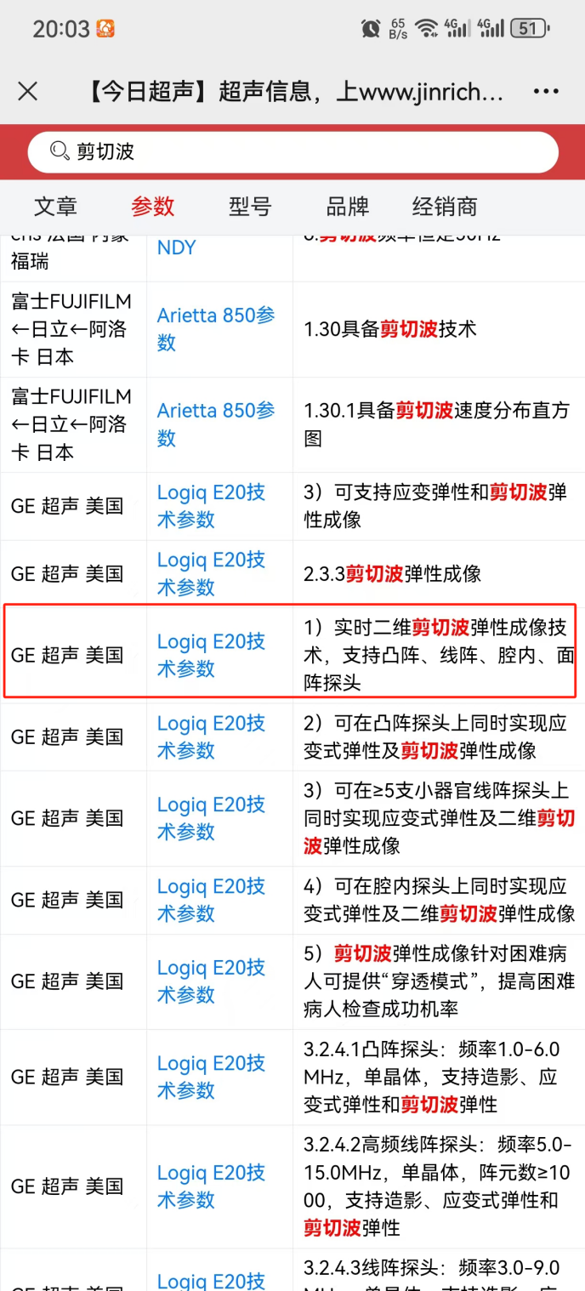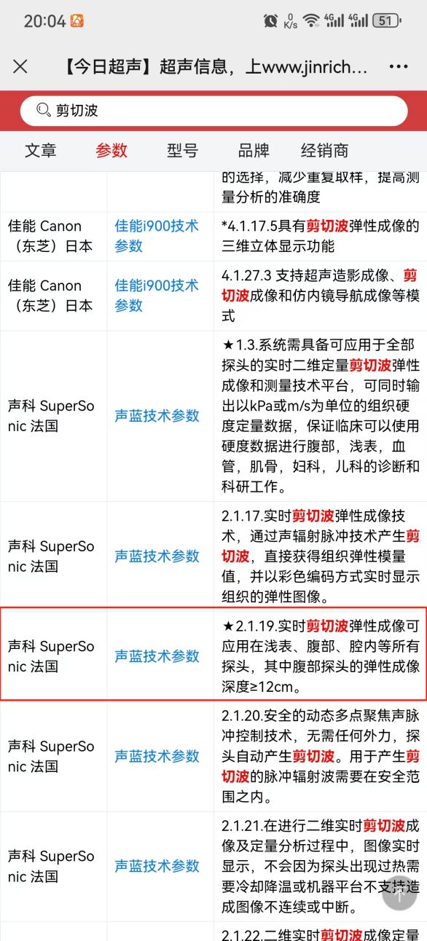

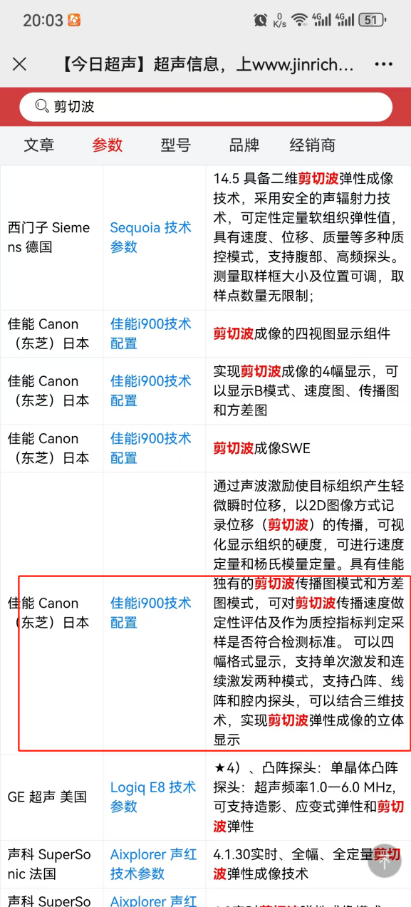

质疑事项7缺乏事实依据，质疑事项不成立。

**质疑事项8：**高端彩色多普勒诊断仪的货物参数具有指向性，参数为深圳迈瑞生物医疗电子股份有限公司生产的Resona R9技术参数。

实事依据8：技术参数的阐述与迈瑞医疗官方网站对外宣传推广一致，存在明显的倾向性。

法律依据8：中华人民共和国采购法实施条例 第二十条：采购人或采购代理机构有下列情形之一的，属于以不合理的条件对供应商实行差别待遇或者歧视待遇：（三）采购需求中的技术、服务等要求指向特定供应商、特定产品。

**质疑事项8答复：**经充分市场调研核实，经充分市场调研核实，通用技术参数市场上的各品牌厂家阐述相似，不存在倾向性（如下第一张图所示关于“智能盆底”相关技术参数阐述，多家品牌具有高度一致性）；且经充分市场调研核实对比，多项参数与迈瑞医疗官网对外宣传推广完全不一致（如质疑事项6相关描述 :“6.1▲具有，超声机器内同时具有手机扫二维码和输入账号密码两种登录功能，可进行将静态和动态图像发送到指定的个体账户和群账户，手机和电脑等终端随时随地可以查看，并可以在手机和电脑端进行添加备注”“6.2通过无线传输支持移动终端设备进行远程控制超声机器图像参数调节、远程病人信息管理：浏览，查询，获取，删除病人信息等”，该参数的描述与迈瑞公司官网对外宣传完全不一致，迈瑞宣传如下第二张图所示） 此参数设置不存在贵公司所描述的指向特定供应商、特定产品情形。调研结果如下：



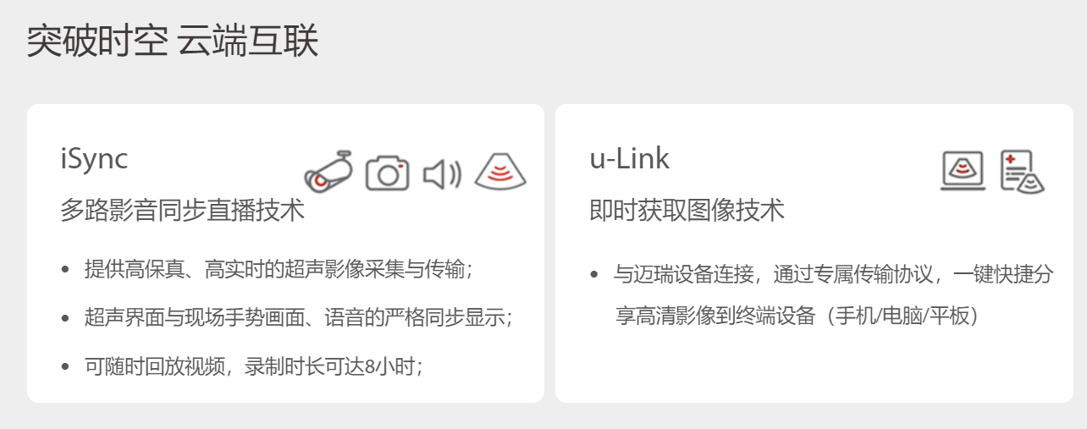

综上所述，参照“财政部令第94号”第十二条内容，贵公司质疑事项缺乏事实依据，驳回质疑，质疑不成立。

感谢贵公司对本项目采购活动的支持和监督!

特此复函。

广西建通工程咨询有限责任公司

2024年9月2日